المملكة العربية السعودية |  |  |  |  |  | المادة: |  | اللغة الانجليزية (شفوي)
وزارة التعليم |  |  |  |  |  | الصف |  | رابع + خامس+ سادس
الادارة العامة للتعليم ب______ |  |  |  |  |  | المقرر: |  | Top Goal 1
مدرسة___________الابتدائية |  |  |  |  |  | الزمن: |  | 20 دقيقة
الاستماع 5 |  | التحدث 5 |  | المجموع 10
الاسم ثلاثي |  |  |  | الفصل | / |  | رقم الكشف

Listen and circle the right answer:

- I Like to jump rope – climb trees – reading stories .

- He wants to play video – board – computer games.
.
- Wow! That waterfall looks big – amazing – beautiful .

- Khadija had a bad – cool – good day.

- Adel is dressing up clown - animal – monster costume.

- Jake went to the desert - forest – countryside .

- Zoe is talking loudly – quietly – slowly to Amy.

- Sam did a cooking – painting – gardening project at school.


Write or :

- The kids liked the story. ( )
10.They didn’t swim because the water is deep. ( )






المملكة العربية السعودية |  |  |  |  |  | المادة: |  | اللغة الانجليزية (شفوي)
وزارة التعليم |  |  |  |  |  | الصف |  | رابع + خامس+ سادس
الادارة العامة للتعليم ب______ |  |  |  |  |  | المقرر: |  | Top Goal 1
مدرسة___________الابتدائية |  |  |  |  |  | الزمن: |  | 20 دقيقة
الاستماع 5 |  | التحدث 5 |  | المجموع 10
الاسم ثلاثي |  |  |  | الفصل | / |  | رقم الكشف

Listen and circle the right answer:

- I scored ______ goals. |  | 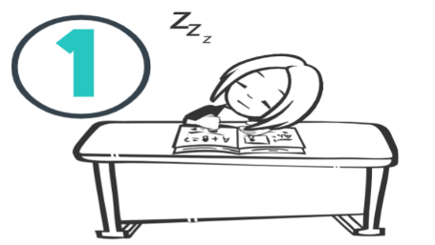
 | two.
 | three.
 | four.

- Peter wants to go______ |  | 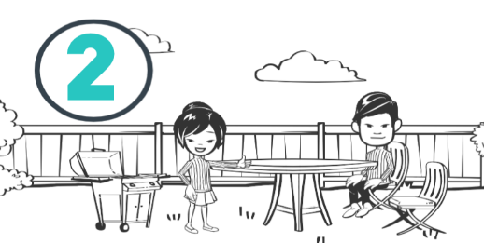
 | inside
 | outside
 | shopping

- I’m bored. Let’s go to the _______! |  | 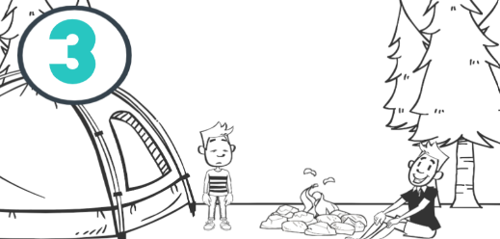
 | farm
 | filed
 | forest

- Aisha had a_________ day. |  | 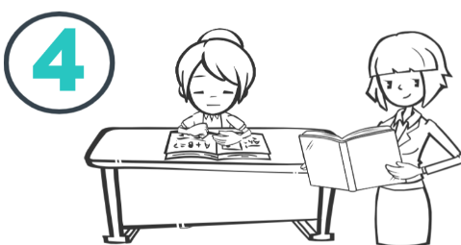
 | bad.
 | cool.
 | good.

- Hashim is practicing for ________ |  | 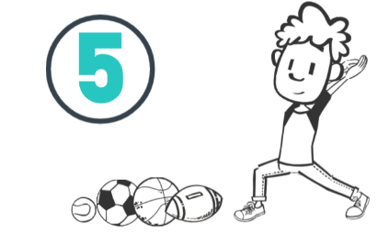
 | football.
 | baseball.
 | basketball.

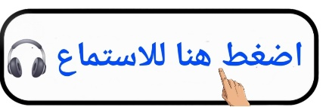
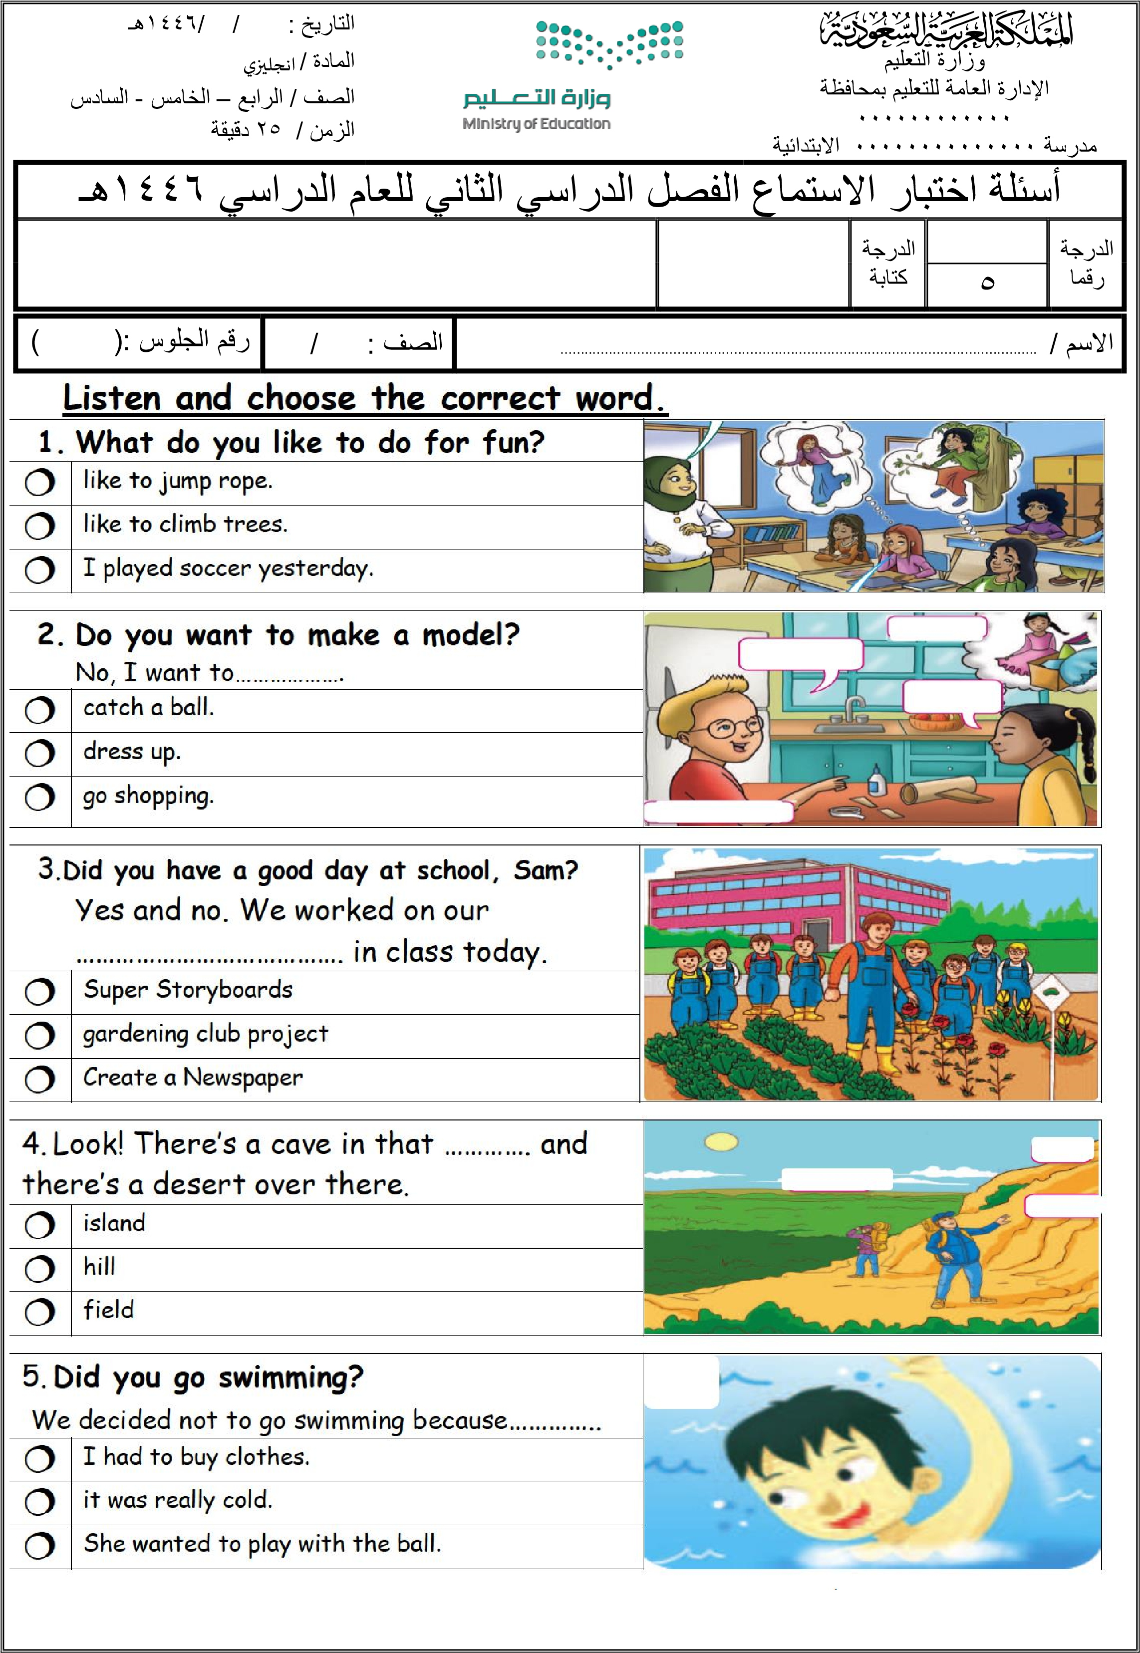
المملكة العربية السعودية |  | المادة: | اللغة الانجليزية (استماع)
وزارة التعليم |  | الصف
الادارة العامة للتعليم بـــ |  | التاريخ: | / /1446 هـــ
مدرسة الابتدائية |  | الزمن: | نصـف ساعة
اختبار نهاية الفصل الدراسي الثاني – الدور الأول للعام الدراسي 1446 هـ
Listen and circle the right answer :
اسم الطالب ___________________________________ الصف_______
5
- What do you like to do for fun ?
- I like to climb trees b. I like to jump rope c. I go shopping
- The children were going to have a flag hunt in the _____
a. cave b. mountain c. forest
- I love walking in the ________
a. earth b. fields c. lake
- A girl is sitting ________
a. alone b. with her family c. far
- The boy took a boat to a small _____
a. desert b. island c. countryside
- The ground is very______
- close b. hard c. dry
- What did Sam plant?
- tomatoes b. flowers c. green beans
Listen and check ( ✓ ) or cross ( X )

- The children played looking for monster. ( )
- He is running quickly . ( )
- The boy in the red T-shirt is Faris ( )
المملكة العربية السعودية |  | المادة: | اللغة الانجليزية (استماع)
وزارة التعليم |  | الصف
الادارة العامة للتعليم بـــ |  | التاريخ: | / /1446 هـــ
مدرسة الابتدائية |  | الزمن: | نصـف ساعة
اختبار نهاية الفصل الدراسي الثاني – الدور الأول للعام الدراسي 1446 هـ
5
اسم الطالب ___________________________________ الصف_______

Listen, then choose the word you hear :
1

- shout b. climb c. prefer

2
- deep b. hard c. far

3
a. waterfall b. land c. hill
4

- loudly b. carefully c. slowly
5

- stop b. fix c. need

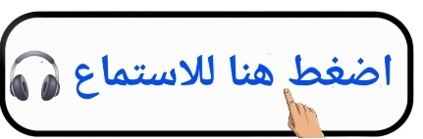



المملكة العربية السعودية
وزارة التعليم
الإدارة العامة للتعليم بالمنطقة الشرقية
مدرسة.....

اختبار الفصل الثاني (إستماع )
للعام الدراسي 1446 هـ
المادة / اللغة الإنجليزية
الصف : رابع، خامس، سادس (.........)

5

اسم الطالب …………………………………………………………….....……………………الفصل(....... )

Choose the correct answer:

1-What are your favorite stories?

a Barcelona. b pizza. c Cinderella and batman.

2-Did you score a goal yesterday?

a No, I didn’t. b Yes, I scored 2 goals. c I like football.

3- Which activities do you do in your free time?

a cooking. b texting. c play hide and seek.

4- Can you run quickly?

a Yes, I can. b No, I can’t . c Maybe.

5-Which places in nature do you like visiting?

a lake. b desert. c waterfall.

انتهت الأسئلة
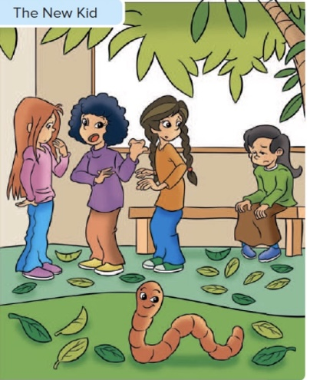
المملكة العربية السعودية  وزارة التعليم  الإدارة العامة للتعليم بمنطقة ……  الإبتدائية …. |   اختبار الاستماع لمادة اللغة الإنجليزية  الفصل الدراسي الثاني  للعام الدراسي 1446 هـ | المادة | لغة انجليزية
 |  | الصف | □ الرابع  □ الخامس  □ السادس
Name :……………………………………………………………………..
5
A. Listen then choose :

- The children are playing on the ………...
 | bus | train | playground

- The name of the new student was --------------
 | Sara | Layla | Samantha

- Samantha lived with her --------------
 | friends | grandpa | family

- They were playing and looking for --------
 | bags | books | monsters

- Samantha picked up and found a -----------
 | cat | flower | worm
A. Choose √ or × :

1. The new kid was sitting alone.

2.Samantha was a new student .

3. Samantha moved to town 2 weeks ago .

4. Juli and Liz didn't play with Samantha.

5. Samantha picked up a real monster.

Good luck

المملكة العربية السعودية  وزارة التعليم  الإدارة العامة للتعليم بمنطقة ……  الإبتدائية …. | اختبار الاستماع لمادة اللغة الإنجليزية  الفصل الدراسي الثاني  للعام الدراسي 1446 هـ | المادة | لغة انجليزية
 |  | الصف | □ الرابع  □ الخامس  □ السادس
Name : …………………………………………………………………………………

5
A. Listen then choose :

- The children are playing on the ………...
 | bus | train | playground

- The name of the new student was --------------
 | Sara | Layla | Samantha

- Samantha lived with her --------------
 | friends | grandpa | family

- They were playing and looking for --------
 | bags | books | monsters

- Samantha picked up and found a -----------
 | cat | flower | worm

Good luck
المملكة العربية السعودية  وزارة التعليم  الإدارة العامة للتعليم بمنطقة ……  الإبتدائية …. |   اختبار الاستماع لمادة اللغة الإنجليزية  الفصل الدراسي الثاني  للعام الدراسي 1446 هـ | المادة | لغة انجليزية
 |  | الصف | □ الرابع  □ الخامس  □ السادس
............................................................................................................. Name :

5
A. Choose √ or × :

1. The new kid was sitting alone.

2.Samantha was a new student .

3. Samantha moved to town 2 weeks ago .

4. Juli and Liz didn't play with Samantha.

5. Samantha picked up a real monster.

GOOD LUCK
المملكة العربية السعودية  وزارة التعليم  الإدارة العامة للتعليم بمنطقة ……  الإبتدائية …. | اختبار الاستماع لمادة اللغة الإنجليزية  الفصل الدراسي الثاني  للعام الدراسي 1446 هـ | المادة | لغة انجليزية
 |  | الصف | □ الرابع  □ الخامس  □ السادس
............................................................................................................. Name :

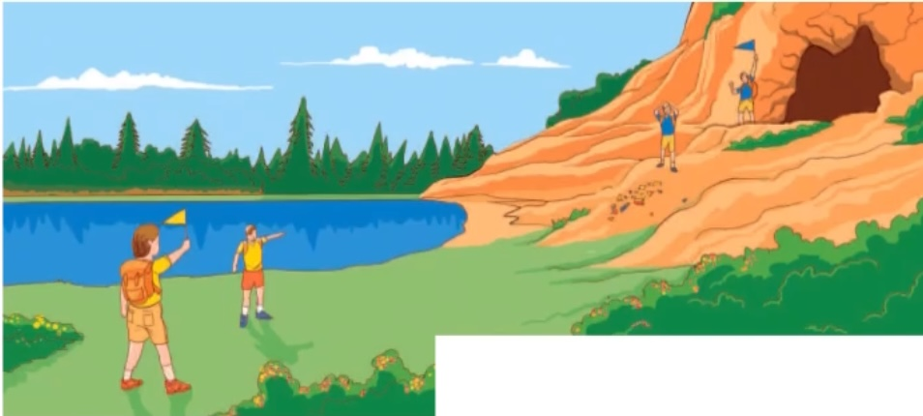
5

A. Listen then choose :

- The children were going to have a …………… .
 | flag hunt | soccer | swim race

- Lucy and Austin decided to go to the -------------- first .
 | lake | school | home

- Sarah and Jose from the -------------- team .
 | blue | red | green

- The -------- team was the winner .
 | yellow | tennis | football

- The yellow team found ----------- flags .
 | four | two | three
A. Choose √ or × :
1. The children were going to play in the forest.

2.The yellow team went to the desert first .

3. Sarah's backpack was closed .

4. The blue team were climbing the tree.

5. The yellow team found 3 flags.

GOOD LUCk
المملكة العربية السعودية  وزارة التعليم  الإدارة العامة للتعليم بمنطقة ……  الإبتدائية …. | اختبار الاستماع لمادة اللغة الإنجليزية  الفصل الدراسي الثاني  للعام الدراسي 1446 هـ | المادة | لغة انجليزية
 |  | الصف | □ الرابع  □ الخامس  □ السادس
Name : ……………………………………………………………………………..

5

A. Listen then choose :

- The children were going to have a …………… .
 | flag hunt | soccer | swim race

- Lucy and Austin decided to go to the -------------- first .
 | lake | school | home

- Sarah and Jose from the -------------- team .
 | blue | red | green

- The -------- team was the winner .
 | yellow | tennis | football

- The yellow team found ----------- flags .
 | four | two | three

GOOD LUCK
المملكة العربية السعودية  وزارة التعليم  الإدارة العامة للتعليم بمنطقة ……  الإبتدائية …. | اختبار الاستماع لمادة اللغة الإنجليزية  الفصل الدراسي الثاني  للعام الدراسي 1446 هـ | المادة | لغة انجليزية
 |  | الصف | □ الرابع  □ الخامس  □ السادس
............................................................................................................. Name :

5
A. Choose √ or × :

1. The children were going to play in the forest.

2.The yellow team went to the desert first .

3. Sarah's backpack was closed .

4. The blue team were climbing the tree.

5. The yellow team found 3 flags.

GOOD LUCK

